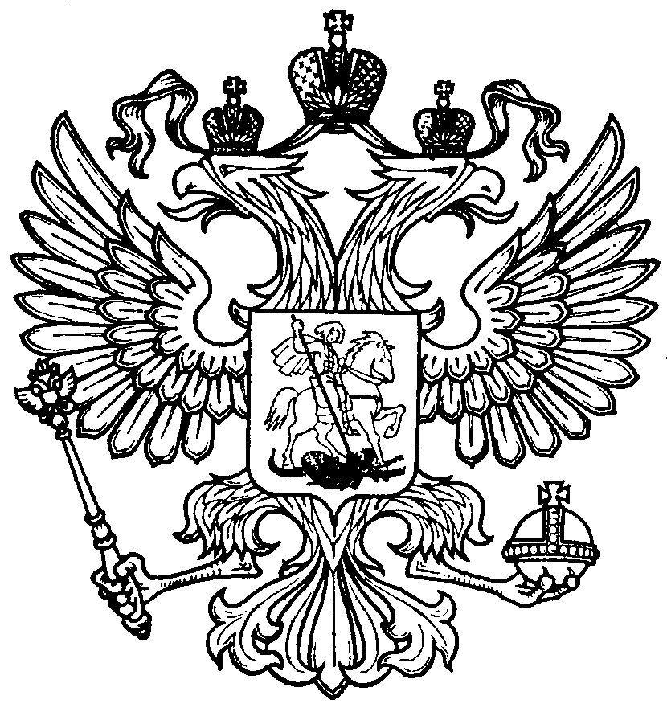

МИНИСТЕРСТВО ОБРАЗОВАНИЯ И НАУКИ

КРАСНОДАРСКОГО КРАЯ

ПРИКАЗ

8 февраля 2013г. № 660

Об утверждении состава региональной экзаменационной комиссии, создаваемой для проведения государственной (итоговой) аттестации обучающихся, освоивших образовательные программы основного общего образования, с участием территориальных экзаменационных комиссий,
в 2012-2013 учебном году

В целях организации и проведения в 2012-2013 учебном году государственной (итоговой) аттестации обучающихся, освоивших образовательные программы основного общего образования, на основании письма Управления оценки качества образования Федеральной службы по надзору в сфере образования и науки от 06.11.2012 № 10-398 «Об участии в проведении государственной (итоговой) аттестации выпускников IX классов общеобразовательных учреждений в новой форме в условиях построения ОСОКО в 2013 году», в соответствии с положением «О региональной экзаменационной комиссии», утвержденным приказом министерства образования и науки Краснодарского края от 29.01.2013 № 485 «Об утверждении положений о структурах, создаваемых для проведения государственной (итоговой) аттестации обучающихся, освоивших образовательные программы основного общего образования, с участием территориальных экзаменационных комиссий», п р и к а з ы в а ю:
- Утвердить состав региональной экзаменационной комиссии согласно приложению к настоящему приказу.
- Контроль за исполнением приказа оставляю за собой.

Министр Н.А. Наумова

ПРИЛОЖЕНИЕ
УТВЕРЖДЕН
приказом министерства образования
и науки Краснодарского края
от 08.02.2013 г. № 660

СОСТАВ
региональной экзаменационной комиссии Краснодарского края

№п/п | Фамилия, имя, отчество | Место работы, должность | Полномочия в РЭК
1 | Байрачный Николай Егорович | Заместитель министра | Председатель
2 | Воробьева Елена Викторовна | Начальник управления  общего и дошкольного образования  министерства образования и науки | Заместитель  председателя
3 | Андрющенко Надежда Николаевна | Главный специалист отдела оценки достижений обучающихся ГКУ КК Центра оценки качества образования | Секретарь
4 | Савельева Светлана Валерьевна | Начальник отдела контроля качества образования и подтверждения документов министерства образования и науки | Член комиссии
5 | Нагнибеда Татьяна Ивановна | Начальник отдела довузовского  профессионального образования  министерства образования и науки | Член комиссии
6 | Шлык Марина Федоровна | Ведущий консультант отдела общего образования министерства образования и науки | Член комиссии
7 | Семенко Екатерина Алексеевна | Ректор ГБОУ КК Краснодарского краевого института дополнительного профессионального педагогического образования | Член комиссии
8 | Гардымова Руженна Анатольевна | Руководитель ГКУ КК Центра оценки качества образования | Член комиссии
9 | Денисенко Оксана Александровна | Ведущий специалист управления образования администрации МО Динской район | Член комиссии
10 | Видинеева Татьяна Ивановна | Ведущий специалист управления образования администрации МО Северский район | Член комиссии
11 | Сеничева Светлана Федоровна | Директор МБОУ гимназия № 69 г.Краснодара | Член комиссии

Министр Н.А. Наумова

